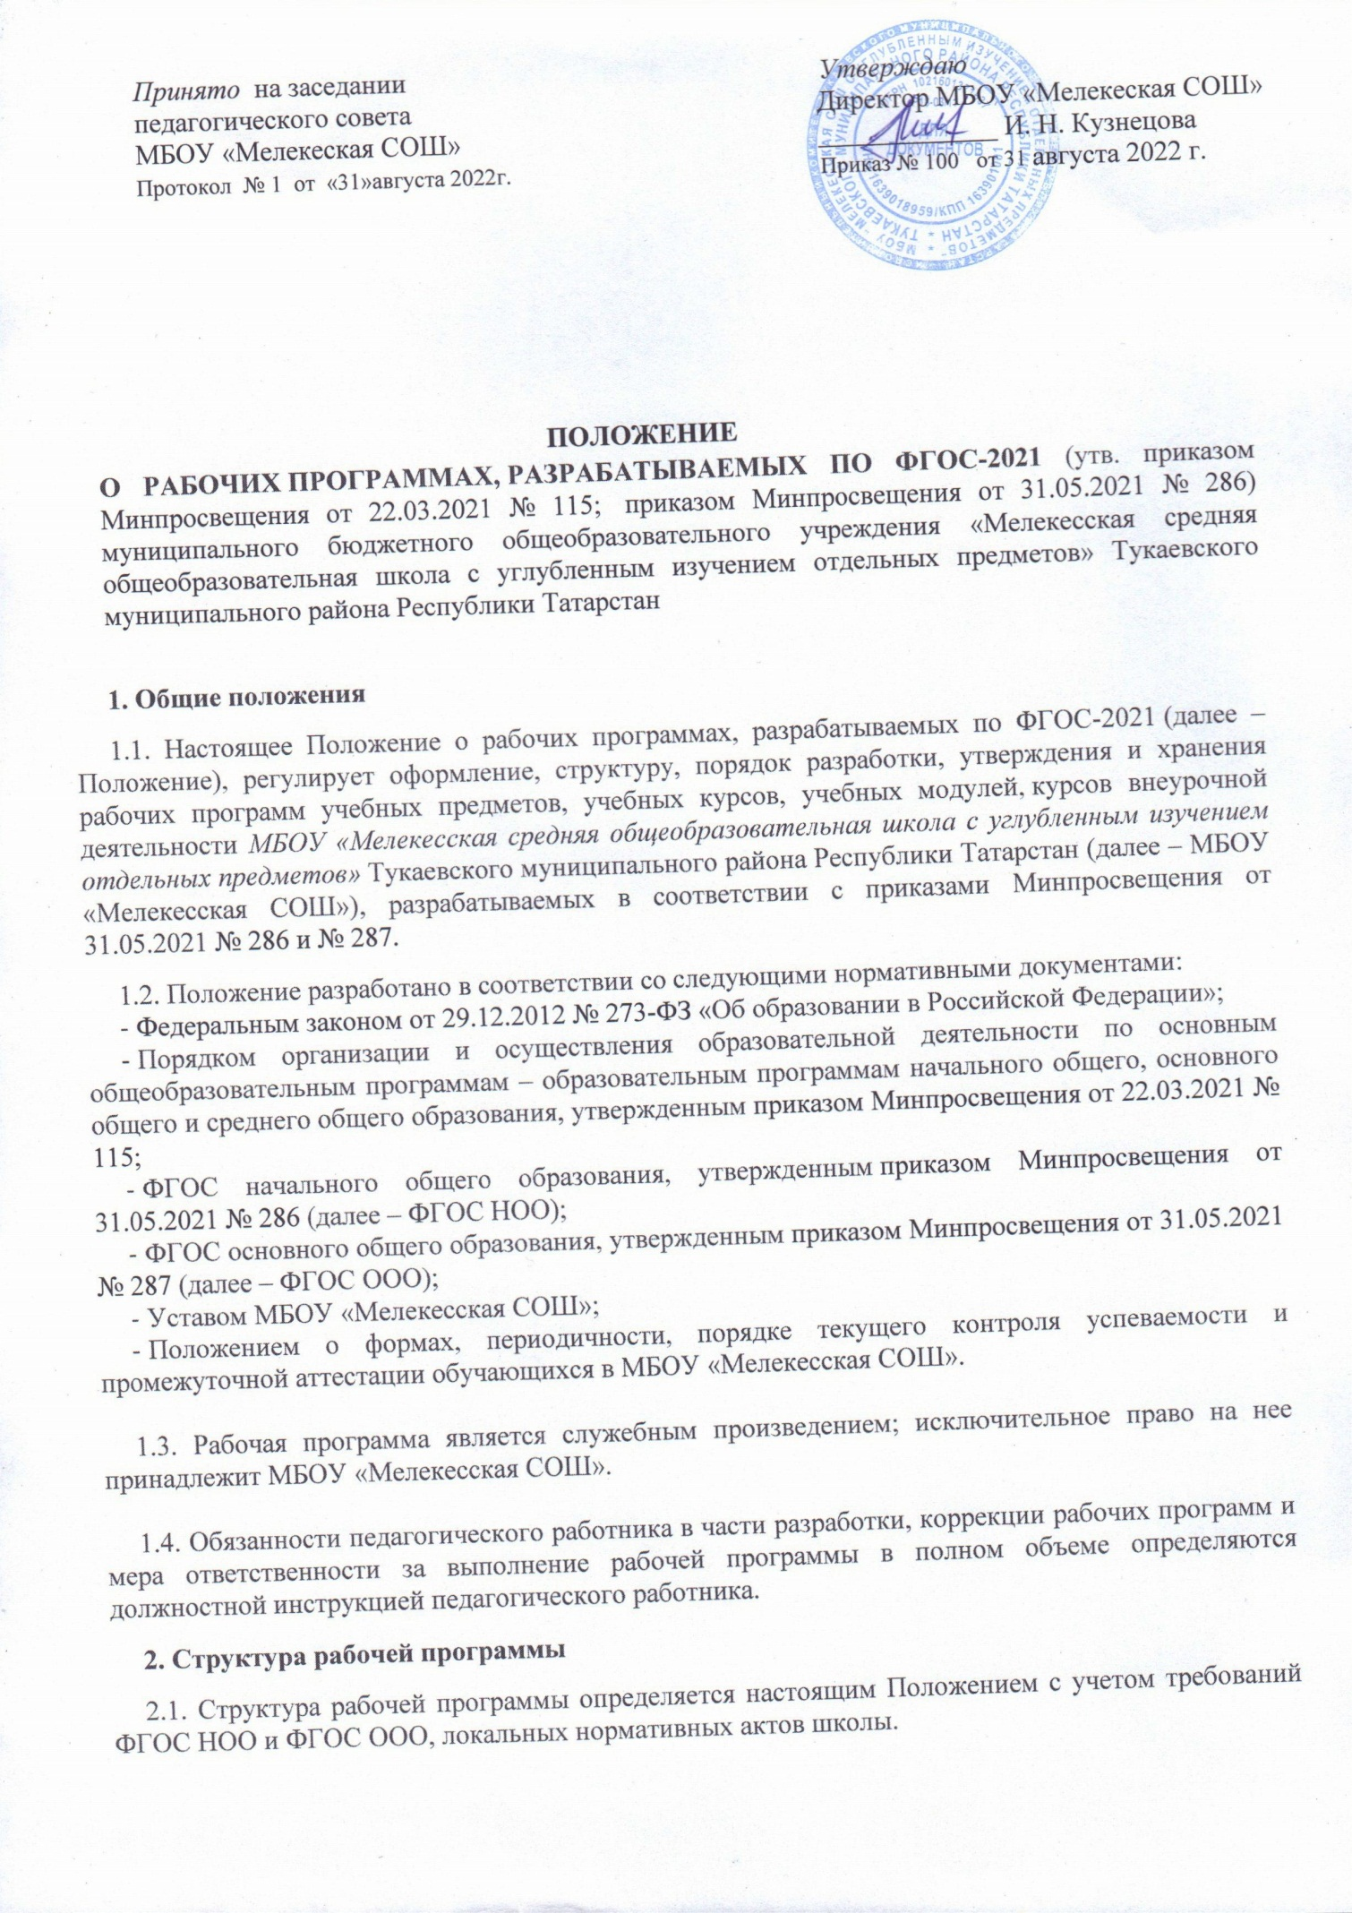

- содержание учебного предмета, учебного курса, учебного модуля;
- планируемые результаты освоения учебного предмета, учебного курса, учебного модуля;
- тематическое планирование с указанием количества академических часов, отводимых на освоение каждой темы учебного предмета, учебного курса, учебного модуля, и возможность использования по этой теме электронных (цифровых) образовательных ресурсов, являющихся учебно-методическими материалами, используемыми для обучения и воспитания различных групп пользователей, представленными в электронном (цифровом) виде и реализующими дидактические возможности ИКТ, содержание которых соответствует законодательству об образовании.
2.3. Рабочая программа учебного курса внеурочной деятельности должна включать следующие обязательные компоненты:
- содержание учебного курса внеурочной деятельности;
- планируемые результаты освоения учебного курса внеурочной деятельности;
- тематическое планирование с указанием количества академических часов, отводимых на освоение каждой темы учебного курса внеурочной деятельности, указание на форму содержания проведения занятий, возможность использования по теме занятий электронных (цифровых) образовательных ресурсов, являющихся учебно-методическими материалами, используемыми для обучения и воспитания различных групп пользователей, представленными в электронном (цифровом) виде и реализующими дидактические возможности ИКТ, содержание которых соответствует законодательству об образовании;
2.4. Раздел «Содержание учебного предмета, учебного курса, учебного курса внеурочной деятельности, учебного модуля» включает:
- краткую характеристику содержания учебного предмета, учебного курса, учебного курса внеурочной деятельности, учебного модуля по каждому тематическому разделу с учетом требований ФГОС НОО и ФГОС ООО;
- метапредметные связи учебного предмета, модуля, курса;
- ключевые темы в их взаимосвязи, преемственность по годам изучения.
- информацию об учете рабочей программы воспитания.

2.5. Раздел «Планируемые результаты освоения учебного предмета, учебного курса. учебного курса в том числе внеурочной деятельности, учебного модуля» включает:
- требования к личностным, метапредметным и предметным результатам;
- виды деятельности обучающихся, направленные на достижение результата;
- организация проектной и учебно-исследовательской деятельности обучающихся.

2.6. Все планируемые результаты освоения учебного предмета, курса подлежат оценке их достижения обучающимися. Система оценки достижения планируемых результатов оформляется в виде приложения к рабочей программе.

2.7. Раздел «Тематическое планирование» учебного предмета, учебного курса, учебного модуля оформляется в виде таблицы, состоящей из следующих колонок (Приложение №1):
- нумерация
- наименование разделов и тем, планируемых для освоения обучающимися;
- количество академических часов, отводимых на освоение каждого раздела и темы;
- информация об электронных учебно-методических материалах, которые можно использовать при изучении каждой темы.

2.8. Раздел «Тематическое планирование» учебного курса внеурочной деятельности оформляется в виде таблицы, состоящей из следующих колонок (Приложение № 2):
- нумерация
- наименование разделов и тем, планируемых для освоения обучающимися;
- количество академических часов, отводимых на освоение каждого раздела и темы;
- форма содержания проведения занятий;
- информация об электронных учебно-методических материалах, которые можно использовать при изучении каждой темы.

2.9. В качестве электронных (цифровых) образовательных ресурсов допускается использование мультимедийных программ, электронных учебников и задачников, электронных приложений к учебникам, электронных библиотек, виртуальных лабораторий, игровых программ, коллекций цифровых образовательных ресурсов и т.п., содержание которых соответствует законодательству об образовании.
2.10. Тематическое планирование рабочей программы является основой для создания календарно-тематического планирования учебного предмета, учебного курса, учебного курса внеурочной деятельности, на учебный год.
2.11. Рабочие программы формируются с учетом рабочей программы воспитания. Учет рабочей программы воспитания отображается в разделе «Содержание учебного предмета, учебного курса, учебного курса внеурочной деятельности, учебного модуля» отдельным блоком.
3. Порядок разработки и утверждения рабочей программы
3.1. Рабочая программа разрабатывается на срок освоения (уровень образования) учебного предмета, учебного курса, учебного курса внеурочной деятельности, учебного модуля.
3.2. Рабочая программа разрабатывается на основе:
- примерной основной образовательной программы соответствующего уровня образования в части конкретного учебного предмета, учебного курса, учебного курса внеурочной деятельности, учебного модуля;
- примерной программы, входящей в учебно-методический комплект;
- авторской программы;
- учебной и методической литературы;
- другого материала.

3.3. Рабочая программа разрабатывается учителями методического объединения школы соответствующего цикла и рассматривается на заседании методического объединения, соответствующим протоколом которого фиксируется факт одобрения рабочей программы.
3.4. Рабочая программа рассматривается и принимается на педагогическом заседании школы.
3.5. Рабочая программа согласовывается заместителем директора по учебно-врспитательной работе.
3.6. Рабочая программа утверждается в составе содержательного раздела ООП соответствующего уровня общего образования приказом директора школы.
4. Оформление и хранение рабочей программы
4.1. Рабочая программа оформляется в виде электронного документа, подписанный электронной подписью директора школы.
4.2. Электронная версия рабочей программы форматируется в редакторе Word шрифтом Times New Roman, шрифт 12, межстрочный интервал одинарный, выровненный по ширине, переносы в тексте не ставятся, поля со всех сторон 2 см. Центровка заголовков и абзацы в тексте выполняются при помощи средств Word. Листы формата А4. Ориентация страницы - книжная. Таблицы встраиваются непосредственно в текст.
4.3. Рабочая программа имеет титульный лист с названием учебного предмета, курса или модуля, по которому ее разработали, и сроком освоения программы (Приложение № 3).
4.4. Страницы рабочей программы должны быть пронумерованы. Титульный лист не нумеруется.
4.5. Электронный вариант рабочей программы хранится у заместителя директора по учебно-воспитательной работе.
4.6. Разработчик рабочей программы готовит в электронном виде аннотацию для сайта школы. В аннотации указываются:
- название рабочей программы;
- краткая характеристика программы;
- срок, на который разработана рабочая программа;
- список приложений к рабочей программе.

4.7. Аннотации к рабочим программам размещаются на школьном сайте в разделе «Сведения об образовательной организации» подразделе «Образование». К аннотации прикрепляется рабочая программа в виде электронных документов, подписанных электронной подписью директора.
5. Порядок внесения изменений в рабочую программу
5.1. В случае необходимости корректировки рабочих программ директор школы издает приказ о внесении изменений в ООП соответствующего уровня общего образования в части корректировки содержания рабочих программ.
5.2. Корректировка рабочих программ проводится в сроки и в порядке, установленные в приказе директора школы о внесении изменений в ООП соответствующего уровня общего образования.
6. Заключительные положения
6.1. Настоящее Положение вступает в силу с момента утверждения. Положение действительно до принятия новой редакции.
6.2. Настоящее Положение публикуется на сайте МБОУ «Мелекесская СОШ» в течении 10 дней после его утверждения.

Приложение 1
Тематическое планирование
№ | Наименование разделов и тем программы | Кол-во часов | Электронные (цифровые)  образовательные ресурсы

Приложение 2
Тематическое планирование
№ | Наименование разделов и тем программы | Кол-во часов | Форма проведения занятий | Электронные (цифровые)  образовательные ресурсы

Приложение № 3

Тукаевский муниципальный район
Муниципальное бюджетное общеобразовательное учреждение
«Мелекесская средняя общеобразовательная школа с углубленным изучением отдельных предметов»

“Утверждаю”
Директор МБОУ “Мелекесская СОШ” с углубленным изучением отдельных предметов” Тукаевского муниципального района ___________ ФИО
Приказ №___от «___»_____202__г.

«Принято»
на заседании педагогического совета
школы, протокол № _____
от «___»_________202__ г.

РАБОЧАЯ ПРОГРАММА
НАЧАЛЬНОГО ОБЩЕГО ОБРАЗОВАНИЯ
(ОСНОВНОГО ОБЩЕГО ОБРАЗОВАНИЯ)

по предмету НАЗВАНИЕ
для ____ классов
Рабочая программа составлена методическим объединением учителей _______________

«Согласовано»
Заместитель директора по УВР _________ ФИО

«Рассмотрено»
На заседании МО, протокол № ____ от «____»___________202__ г.
Руководитель МО _________ФИО

год составления

